Instituto Nacional de Educación Básica.

Santa Cruz Naranjo, Santa Rosa.

Catedra: Sistemas e instalación de Software.

Catedrático: Gustavo Blanco.



Tema:

Proyecto de Visual Basic.

Estudiantes:

Luis Angel Antonio Rodas Barillas. (1479)

Jeshua Ivan Rodas Sian. (1833)

Wilson Alfredo Oscal Aguilar. (1456)

Grado:

4to. Computación.

Santa Cruz Naranjo, Santa Rosa. 30/9/2025

Índice:

Contenido

Detalles fase 1: 3

Menú 3

Jugar 3

Juego 3

Ranking 3

Créditos 3

Fotos de diseños y sus descripciones 4

# Detalles fase 1:

Menú: Este menú es la ventana inicial del juego. Desde aquí puedes acceder a las diferentes opciones como: Jugar, Ranking, Configuración, Créditos y Salir.

Jugar: Esta ventana aparece cuando presionan el botón jugar, te pedirá un nombre para entrar al juego.

Juego: Consiste en mostrar la bandero o lugar y pedirle al usuario que responda correctamente entre las 3 opciones.

Ranking: Es la ventana encargada de mostrar la lista con los jugadores y sus respectivos puntajes.

Créditos: Es una ventana diseñada para mostrar los créditos del proyecto. Su objetivo es dar reconocimiento a los creadores del juego, agradecer a quienes colaboraron.

Fotos de diseños y sus descripciones:

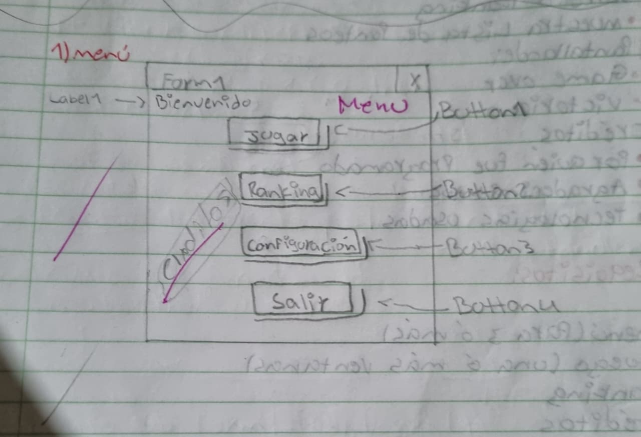

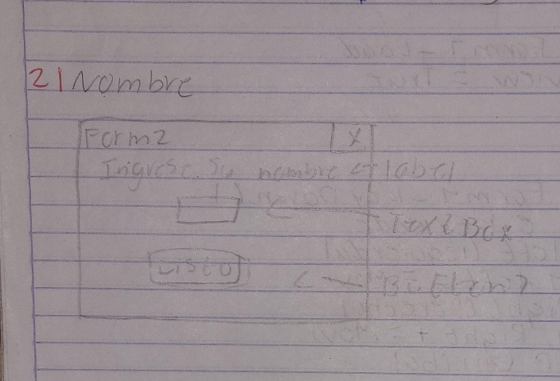

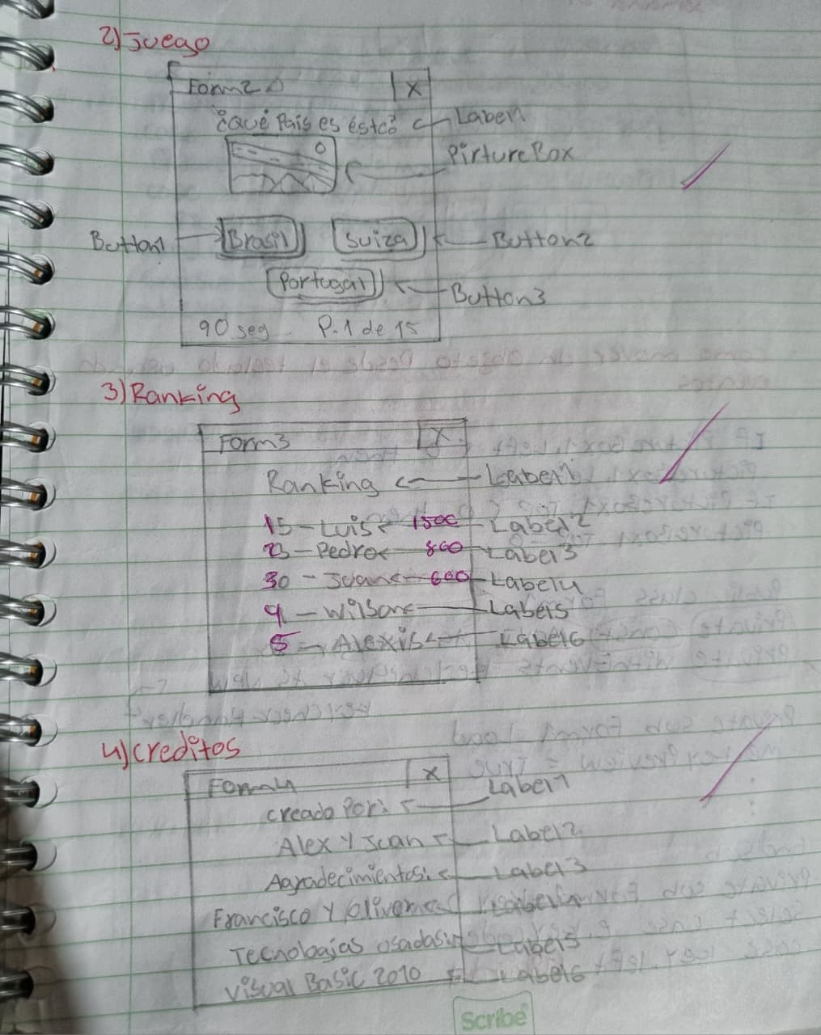

Implementado:

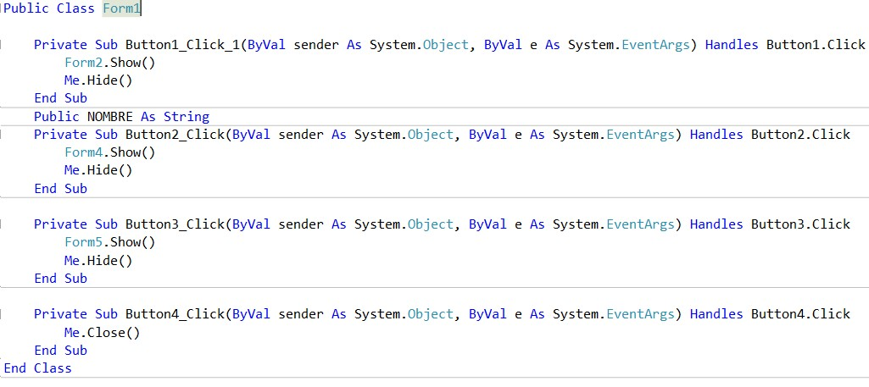

Abre el juego

Abre el puntaje

Abre créditos

cerrar

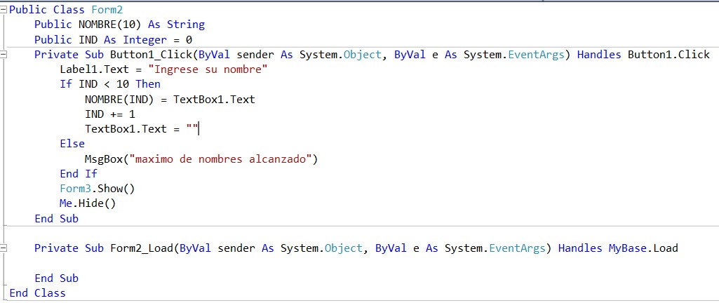

Almacena los nombres e indica cuantos hay ingresados

Hace el ingreso de nombres e indica cuantos van y se llego al máximo. También abre el formulario 3 (este mismo del nombre)

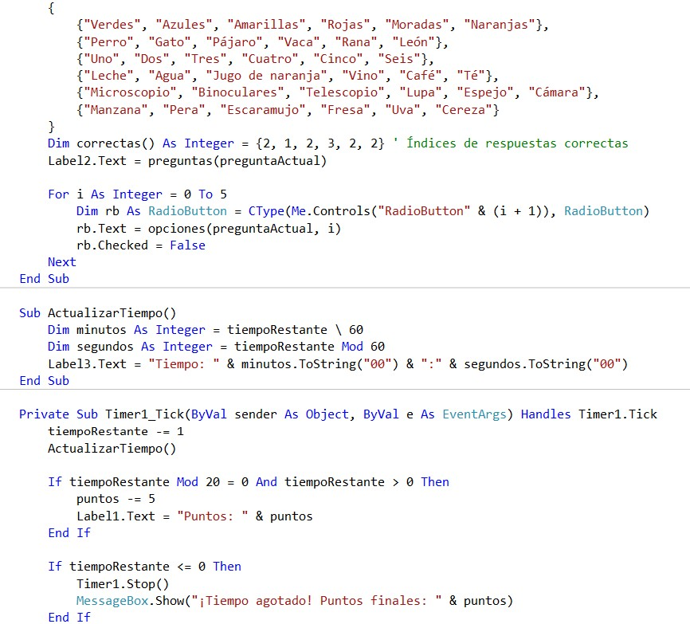

Son las respuestas que muestra

Muestra la pregunta

Termina el tiempo y muestra los puntos

Baja puntos al correr cierta cantidad de tiempo

Muestra el tiempo en minutos

Esto hace que muestre y se pueda elegir la pregunta

La utilizamos para pasar los puntos al ranking

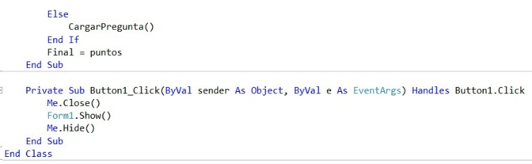

Cierra el formulario del juego y abre el Form1(regresa al menú

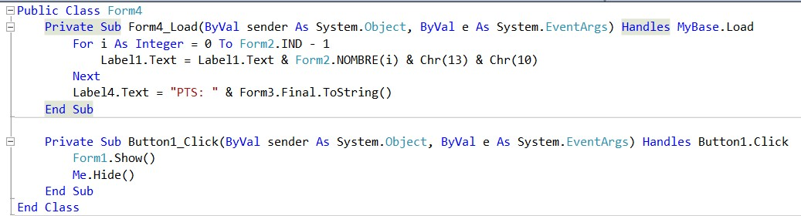

Muestra los nombres ingresados al ranking

Muestra los puntos

Regresa al menú

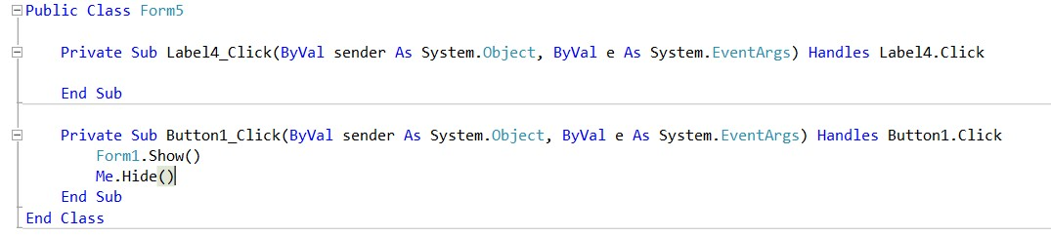

Regresa al menú

problemas encontrados y qué soluciones aplicaron:

El timer, los puntos y la primera pregunta no funcionaban (el timer y puntos no aparecían y la primera pregunta no aparecía cargada) y la solución que encontramos fue, borrar el código y pegarlo nuevamente, eso lo arregló y lo hizo funcionar.

Explicación de las decisiones técnicas tomadas para cada función del código:

Elegimos esas partes de código porque eran las más adecúales para el juego, intentamos de un modo pero no se pudo así que decidimos quedarnos con las que tiene el código actualmente.

Cronograma:

|  |  |  |  |  |  |  |  |
| --- | --- | --- | --- | --- | --- | --- | --- |
| Septiembre | Domingo | Lunes | Martes | Miércoles | Jueves | Viernes | Sábado |
| Proyecto  faces |  | 1 | 2 | 3 | 4 | 5 | 6 |
| Proyecto  faces | 7 | 8 | 9 | 10 | 11 | 12 | 13 |
| Proyecto  faces | 14 | 15 | 16 | 17 | 18 | 19 | 20 |
| Proyecto  faces | 21 | 22 | 23 | 24 | 25 | 26 | 27 |
| Proyecto  faces | 28 | 29 | 30 |  |  |  |  |
| Proyecto  faces |  |  |  |  |  |  |  |

Color Blanco: no trabajamos.

Color Rojo: Empezando.

Color Naranja: Casi listo.

Color Verde: Terminado.